Об официальном сайте
Верещагинского городского
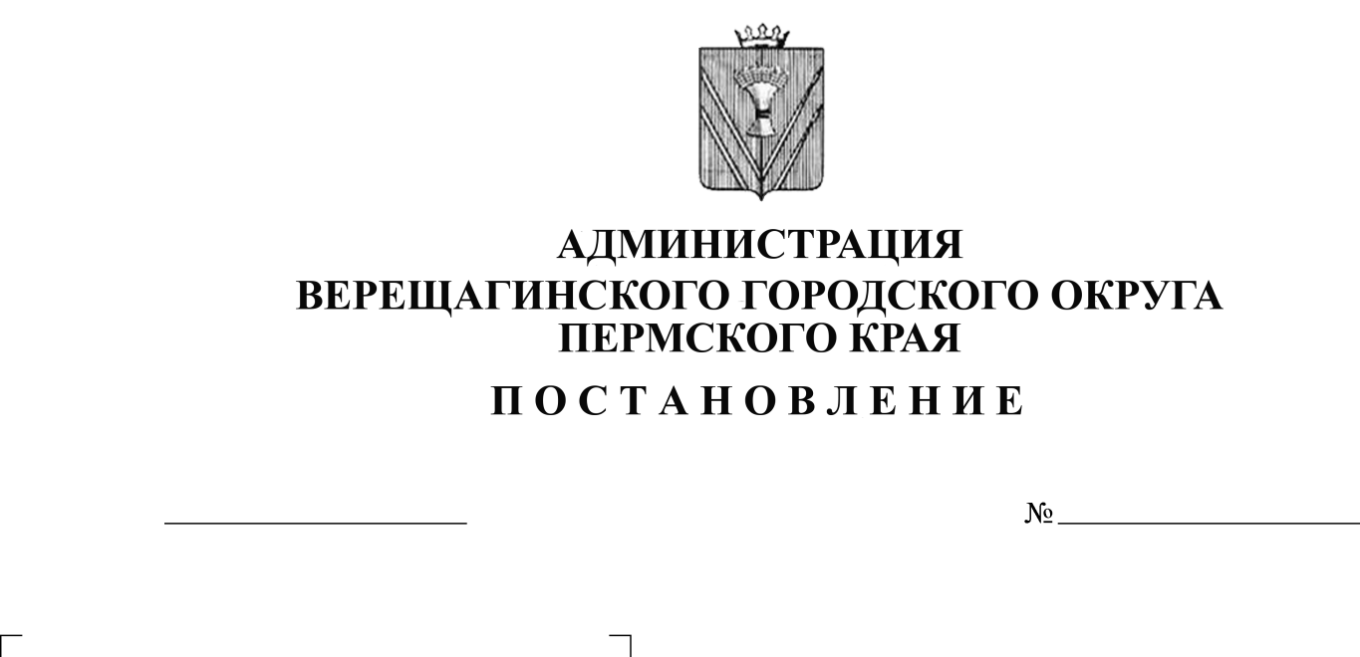
округа в сети "Интернет"
254-01-01-22
16.01.2020

В соответствии с федеральными законами от 6 октября 2003 г. №131-ФЗ «Об общих принципах организации местного самоуправления в Российской Федерации», от 9 февраля 2009 г. №8-ФЗ «Об обеспечении доступа к информации о деятельности государственных органов и органов местного самоуправления», в целях обеспечения доступа к информации о деятельности государственных органов и органов местного самоуправления Верещагинского городского округа Пермского края, размещаемой в информационно-телекоммуникационной сети «Интернет», руководствуясь Уставом муниципального образования «Верещагинский городской округ Пермского края»,

администрация Верещагинского городского округа ПОСТАНОВЛЯЕТ:
1. Определить сайт www.veradm.ru официальным сайтом Верещагинского городского округа Пермского края в сети «Интернет» (далее - сайт).
2. Утвердить прилагаемое Положение об официальном сайте Верещагинского городского округа в сети "Интернет" (далее - Положение).
3. Признать утратившим силу постановление администрации Верещагинского муниципального района от 16 мая 2018 года №358-п «Об официальном сайте «Верещагинский муниципальный район».
4. Настоящее постановление вступает в силу с момента опубликования в районной газете «Заря» и распространяется на правоотношения с 01.01.2020 г.
5. Контроль исполнения постановления возложить на начальника отдела организационной работы и внутренней политики администрации Верещагинского городского округа Имполитову Т.Г.

Глава городского округа –
глава администрации Верещагинского
городского округа С.В. Кондратьев

УТВЕРЖДЕНО
постановлением администрации
Верещагинского городского округа
от 16.01.2020 № 254-01-01-22
ПОЛОЖЕНИЕ
об официальном сайте Верещагинского городского округа в сети «Интернет»
1. Общие положения
1.1. Настоящее Положение разработано в соответствии с Федеральным законом от 06.10.2003г. №131-ФЗ «Об общих принципах организации местного самоуправления в Российской Федерации», Федеральным законом от 09.02.2009г. №8-ФЗ «Об обеспечении доступа к информации о деятельности государственных органов и органов местного самоуправления».
1.2. Положение определяет порядок организационно-технического обеспечения, а также порядок технического сопровождения и информационного наполнения официального сайта Верещагинского городского округа.
1.3. Сайт Верещагинского городского округа является официальным в сети «Интернет».
1.4. Основным назначением сайта является информирование населения округа о деятельности государственных органов и органов местного самоуправления Верещагинского городского округа посредством предоставления пользователям сети «Интернет» доступа к информации, размещенной на сайте.
1.5. Официальный сайт Верещагинского городского округа - сайт в информационно-телекоммуникационной сети «Интернет», содержащий информацию о деятельности государственных органов, органов местного самоуправления, электронный адрес которого включает доменное имя, права на которое принадлежат Администрации Верещагинского городского округа.
1.6. Информация о деятельности государственных органов, органов местного самоуправления - информация, созданная в пределах полномочий органов местного самоуправления, государственных органов, либо поступившая в органы местного самоуправления, государственных органов.
1.7. Пользователь информацией - гражданин (физическое лицо), организация (юридическое лицо), общественное объединение, государственные органы, органы местного самоуправления и иные лица, осуществляющие поиск информации о деятельности государственных органов, органов местного самоуправления Верещагинского городского округа.
1.8. Сайт должен содержать адрес электронной почты, по которому пользователем информации может быть направлен запрос и получена запрашиваемая информация.
1.9.Сайт располагается по электронному адресу: http://veradm.ru
1.10. При использовании, цитировании и перепечатке информации из разделов сайта обязательным требованием является ссылка на электронный адрес сайта.

2. Основные требования при обеспечении доступа к информации о деятельности государственных органов и органов местного самоуправления Верещагинского городского округа размещаемой на сайте
2.1. Основными требованиями при обеспечении доступа к информации о деятельности государственных органов, органов местного самоуправления Верещагинского городского округа, размещенной на сайте, являются:
1) достоверность предоставляемой информации о деятельности государственных органов, органов местного самоуправления;
2) соблюдение сроков и порядка предоставления информации о деятельности государственных органов, органов местного самоуправления;
3) изъятие из предоставляемой информации о деятельности государственных органов, органов местного самоуправления сведений, относящихся к информации ограниченного доступа;
4) создание государственных органов, органов местного самоуправления в пределах своих полномочий организационно-технических и других условий, необходимых для реализации права на доступ к информации о деятельности государственных органов, органов местного самоуправления, а также создание муниципальных информационных систем для обслуживания пользователей информацией;

3. Обеспечение функционирования и информационного наполнения сайта
3.1. Отдел организационной работы и внутренней политики администрации Верещагинского муниципального района обеспечивает организацию доступа к информации о деятельности государственных органов, органов местного самоуправления, учреждений, предприятий на сайте Верещагинского муниципального района и выполнение следующих работ:
- формирование информации в соответствии с действующим законодательством;
- обеспечение модернизации сайта;
- сбор и обобщение информации;
- осуществление контроля соответствия представленной информации;
- осуществление контроля информации на предмет содержания в ней сведений, составляющих государственную или иную охраняемую законом тайну;
- осуществление контроля корректности содержания информации, своевременности представления, изменения и удаления информации с сайта;
- уточнение содержания, редактирование и корректирование информации (исправление грамматических, орфографических и других ошибок);
- направление запросов на получение информации;
- самостоятельную разработку/подбор информации для размещения на сайте;
- самостоятельные размещение, изменение и удаление информации с сайта;
- контроль корректности и своевременности размещения информации на сайте;
- непосредственное осуществление технологических операций по размещению, изменению, удалению информации на сайте;
- осуществление мониторинга функционирования сайта - состояния специального программного обеспечения, сервисов, необходимых для корректной работы приложений, предоставления доступа к информации на сайте;
- обеспечение рассмотрения, соблюдения порядка рассмотрения обращений граждан Российской Федерации и иных лиц, поступающих через «Электронную приемную» сайта;
- осуществление иных полномочий, направленных на обеспечение эффективного функционирования сайта.
3.2. Работники государственных органов, органов местного самоуправления, предприятий, учреждений и организаций Верещагинского муниципального района обеспечивают полноту, достоверность, своевременность представления информации для размещения на сайте и выполнение следующих работ:
- формирование информации в соответствии с действующим законодательством;
- подготовка и представление информации (в т.ч. техническое форматирование информации) для размещения на сайте;
- самостоятельные размещение, изменение и удаление информации с сайта уполномоченными должностными лицами;
- формирование и направление предложений об изменении, удалении информации, размещенной на сайте;
- формирование и направление предложений по модернизации сайта.
3.3. Информационная структура, состав функциональных и интерактивных сервисов, дизайн сайта могут дорабатываться в рамках модернизации и развития сайта. Организацию работ по модернизации сайта осуществляет отдел организационной работы и внутренней политики администрации Верещагинского городского округа.
Работы по техническому администрированию, сопровождению и модернизации сайта осуществляются сторонней специализированной организацией на договорной основе.
4. Перечень информации, размещаемой на сайте
4.1. Информация о деятельности государственных органов и органов местного самоуправления, размещаемая указанными органами в сети "Интернет", в зависимости от сферы деятельности государственного органа, органа местного самоуправления содержит:
1) общую информацию о государственном органе, об органе местного самоуправления, в том числе:
а) наименование и структуру государственного органа, органа местного самоуправления, почтовый адрес, адрес электронной почты (при наличии), номера телефонов справочных служб государственного органа, органа местного самоуправления;
б) сведения о полномочиях государственного органа, органа местного самоуправления, задачах и функциях структурных подразделений указанных органов, а также перечень законов и иных нормативных правовых актов, определяющих эти полномочия, задачи и функции;
в) перечень территориальных органов и представительств государственного органа за рубежом (при наличии), сведения об их задачах и функциях, а также почтовые адреса, адреса электронной почты (при наличии), номера телефонов справочных служб указанных органов и представительств;
г) перечень подведомственных организаций (при наличии), сведения об их задачах и функциях, а также почтовые адреса, адреса электронной почты (при наличии), номера телефонов справочных служб подведомственных организаций;
д) сведения о руководителях государственного органа, его структурных подразделений, территориальных органов и представительств за рубежом (при наличии), руководителях органа местного самоуправления, его структурных подразделений, руководителях подведомственных организаций (фамилии, имена, отчества, а также при согласии указанных лиц иные сведения о них);
е) перечни информационных систем, банков данных, реестров, регистров, находящихся в ведении государственного органа, органа местного самоуправления, подведомственных организаций;
ж) сведения о средствах массовой информации, учрежденных государственным органом, органом местного самоуправления (при наличии);
2) информацию о нормотворческой деятельности государственного органа, органа местного самоуправления, в том числе:
а) нормативные правовые акты, изданные государственным органом, муниципальные правовые акты, изданные органом местного самоуправления, включая сведения о внесении в них изменений, признании их утратившими силу, признании их судом недействующими, а также сведения о государственной регистрации нормативных правовых актов, муниципальных правовых актов в случаях, установленных законодательством Российской Федерации;
б) тексты проектов законодательных и иных нормативных правовых актов, внесенных в Государственную Думу Федерального Собрания Российской Федерации, законодательные (представительные) органы государственной власти субъектов Российской Федерации, тексты проектов муниципальных правовых актов, внесенных в представительные органы муниципальных образований;
в) информацию о закупках товаров, работ, услуг для обеспечения государственных и муниципальных нужд в соответствии с законодательством Российской Федерации о контрактной системе в сфере закупок товаров, работ, услуг для обеспечения государственных и муниципальных нужд;
г) административные регламенты, стандарты государственных и муниципальных услуг;
д) установленные формы обращений, заявлений и иных документов, принимаемых государственным органом, его территориальными органами, органом местного самоуправления к рассмотрению в соответствии с законами и иными нормативными правовыми актами, муниципальными правовыми актами;
е) порядок обжалования нормативных правовых актов и иных решений, принятых государственным органом, его территориальными органами, муниципальных правовых актов;
3) информацию об участии государственного органа, органа местного самоуправления в целевых и иных программах, международном сотрудничестве, включая официальные тексты соответствующих международных договоров Российской Федерации, а также о мероприятиях, проводимых государственным органом, органом местного самоуправления, в том числе сведения об официальных визитах и о рабочих поездках руководителей и официальных делегаций государственного органа, органа местного самоуправления;
4) информацию о состоянии защиты населения и территорий от чрезвычайных ситуаций и принятых мерах по обеспечению их безопасности, о прогнозируемых и возникших чрезвычайных ситуациях, о приемах и способах защиты населения от них, а также иную информацию, подлежащую доведению государственным органом, органом местного самоуправления до сведения граждан и организаций в соответствии с федеральными законами, законами субъектов Российской Федерации;
5) информацию о результатах проверок, проведенных государственным органом, его территориальными органами, органом местного самоуправления, подведомственными организациями в пределах их полномочий, а также о результатах проверок, проведенных в государственном органе, его территориальных органах, органе местного самоуправления, подведомственных организациях;
6) тексты официальных выступлений и заявлений руководителей и заместителей руководителей государственного органа, его территориальных органов, органа местного самоуправления;
7) статистическую информацию о деятельности государственного органа, органа местного самоуправления, в том числе:
а) статистические данные и показатели, характеризующие состояние и динамику развития экономической, социальной и иных сфер жизнедеятельности, регулирование которых отнесено к полномочиям государственного органа, органа местного самоуправления;
б) сведения об использовании государственным органом, его территориальными органами, органом местного самоуправления, подведомственными организациями выделяемых бюджетных средств;
в) сведения о предоставленных организациям и индивидуальным предпринимателям льготах, отсрочках, рассрочках, о списании задолженности по платежам в бюджеты бюджетной системы Российской Федерации;
8) информацию о кадровом обеспечении государственного органа, органа местного самоуправления, в том числе:
а) порядок поступления граждан на государственную службу, муниципальную службу;
б) сведения о вакантных должностях государственной службы, имеющихся в государственном органе, его территориальных органах, о вакантных должностях муниципальной службы, имеющихся в органе местного самоуправления;
в) квалификационные требования к кандидатам на замещение вакантных должностей государственной службы, вакантных должностей муниципальной службы;
г) условия и результаты конкурсов на замещение вакантных должностей государственной службы, вакантных должностей муниципальной службы;
д) номера телефонов, по которым можно получить информацию по вопросу замещения вакантных должностей в государственном органе, его территориальных органах, органе местного самоуправления;
е) перечень образовательных учреждений, подведомственных государственному органу, органу местного самоуправления (при наличии), с указанием почтовых адресов образовательных учреждений, а также номеров телефонов, по которым можно получить информацию справочного характера об этих образовательных учреждениях;
9) информацию о работе государственного органа, органа местного самоуправления с обращениями граждан (физических лиц), организаций (юридических лиц), общественных объединений, государственных органов, органов местного самоуправления, в том числе:
а) порядок и время приема граждан (физических лиц), в том числе представителей организаций (юридических лиц), общественных объединений, государственных органов, органов местного самоуправления, порядок рассмотрения их обращений с указанием актов, регулирующих эту деятельность;
б) фамилию, имя и отчество руководителя подразделения или иного должностного лица, к полномочиям которых отнесены организация приема лиц, указанных в подпункте "а" настоящего пункта, обеспечение рассмотрения их обращений, а также номер телефона, по которому можно получить информацию справочного характера;
в) обзоры обращений лиц, указанных в подпункте "а" настоящего пункта, а также обобщенную информацию о результатах рассмотрения этих обращений и принятых мерах.
4.2. Государственные органы и органы местного самоуправления могут размещать в сети "Интернет" иную информацию о своей деятельности в соответствии с требованиями Федерального Закона Российской Федерации от 09.02.2009 года № 8-ФЗ «Об обеспечении доступа к информации о деятельности государственных органов и органов местного самоуправления».
5. Ответственность за нарушение права на доступ к информации
5.1. Должностные лица органов местного самоуправления, муниципальные служащие, виновные в нарушении права на доступ к информации о деятельности государственных органов, органов местного самоуправления, несут ответственность в соответствии с законодательством Российской Федерации.

